Majstorija
Web Aplikacija za pretraživanje majstora

Specifikacija zahteva

Verzija 1.0
Pregled izmena
Datum | Verzija | Opis | Autor
03.03.2020. god. | 1.0 | Inicijalna verzija | Petar Manić, Katarina Mladenović, Ivana Krstić

Sadržaj
1. Cilj dokumenta 4
2. Opseg dokumenta 4
3. Reference 4
4. Pregled slučajeva korišćenja 4
5. Profili korisnika 6
5.1 Posetilac portala 6
5.2 Administrator 6
5.3 Korisnik 6
5.4 Majstor 6
6. Opis slučajeva korišćenja 6
6.1 Pregled osnovnih podataka o korisniku 6
6.2 Pregled spiska majstora sa njihovim osnovnim podacima 7
6.3 Pregled početne strane portala 7
6.4 Pregled liste svih registrovanih korisnika na portalu 7
6.5 Prijavljivanje 8
6.6 Registrovanje 10
6.7 Ažuriranje podataka o članu 10
6.8 Slanje zahteva majstoru 11
6.9 Ocenjivanje majstora 12
6.10 Brisanje sopstvenog naloga 13
6.11 Brisanje naloga 13
7. Dodatni zahtevi 14
7.1 Funkcionalnost 14
7.2 Upotrebljivost 14
7.3 Pouzdanost 14
7.4 Performanse 14
7.5 Podrška i održavanje 14
7.6 Ograničenja 14

Specifikacija zahteva

Cilj dokumenta
Cilj ovog dokumenta je specifikacija zahteva u pogledu detaljnog opisa slučajeva korišćenja Majstorija portala.

Opseg dokumenta
Dokument se odnosi na Majstorija portal koji će biti razvijen od strane Mystore tima. Majstorija predstavlja skraćenicu za web aplikaciju za pretraživanje majstora. Namena aplikacije je efikasno i brzo povezivanje majstora i korisnika sa ciljem rešavanja problema.

Reference
Spisak korišćene literature:
- Majstorija – Predlog projekta, SWE-Majstorija-01, V1.0, 2020, Mystore.
- Majstorija – Planirani raspored aktivnosti na projektu, V1.0, 2020, Mystore..
- Majstorija – Plan realizacije projekta, V1.0, 2020, Mystore..
- Majstorija – Vizija sistema, V1.0, 2020, Mystore..

Pregled slučajeva korišćenja
Osnovni UML dijagram koji prikazuje korisnike i slučajeve korišćenja Majstorija portala prikazan je na sledećoj slici:
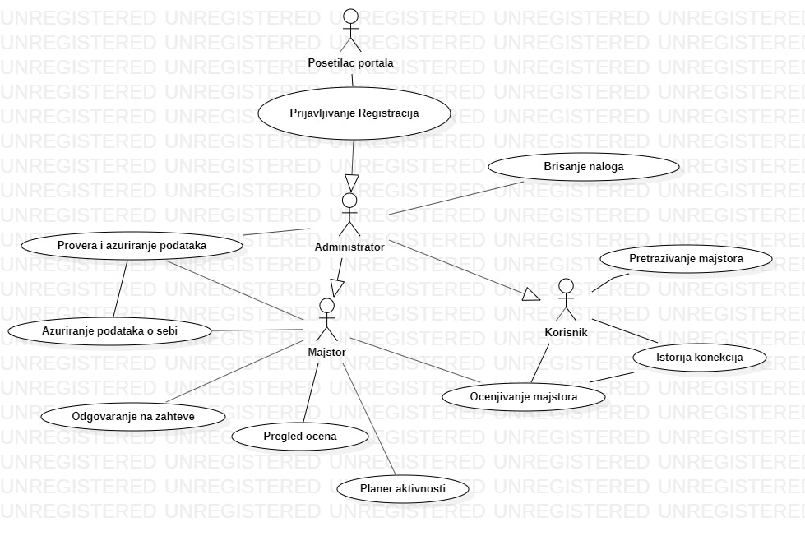
Slučajevi korišćenja prijavljivanje i registracija obuhvataju složenije radnje koje se mogu razložiti dalje razložiti na pojedinačne slučajeve korišćenja.

Detaljni UML dijagram za slučaj korišćenja registracija je prikazan na sledećoj slici:
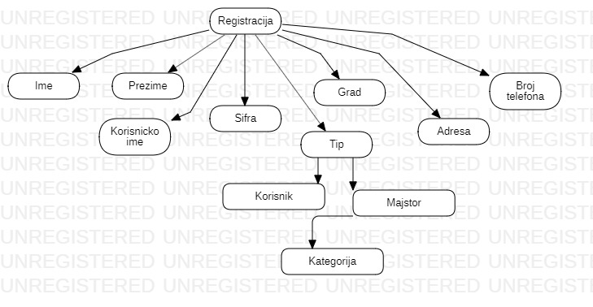

Detaljni UML dijagram za slučaj korišćenja prijavljivanje je prikazan na sledećoj slici:
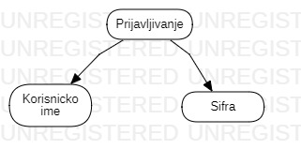

Profili korisnika
Identifikovani su sledeći profili korisnika portala Majstorija:

Posetilac portala
Posetilac portala je osnovni profil korisnika koji sa najmanjim skupom funkcionalnosti na raspolaganju. Korisnici ovog tipa pristupaju portalu u cilju pregleda informacija koje su na njemu prezentovane. Pristup portalu u ulozi posetioca je slobodan, tj. ne zahteva prethodno prijavljivanje na portal.

Administrator
Administrator je specijalni profil korisnika koji ima pristup funkcionalnostima ažuriranja i brisanja članova portala. Administratorski profil je uveden kako bi se obezbedila što veća fleksibilnost u pogledu mogućnosti ažuriranja sadržaja na portalu. Administrator ima mogućnost odobravanja i odbijanja mogućnost dodavanja nove delatnosti.

Korisnik
Nakon obaveznog prijavljivanja na portal, korisnik ima uvid u svoje osnovne informacije i mogućnost menjanja istih. Kao svoju osnovnu funkcionalnost, korisnik ima mogućnost pretraživanja majstora na osnovu odabranih filtera. Korisnik takođe ima uvid u to da li su njegovi zahtevi koje je poslao prihvaćeni ili odbijeni, kao i u samu istoriju svih konekcija sa majstorima, gde može da oceni majstora.

Majstor
Nakon obaveznog prijavljivanja na portal, majstor ima uvid u svoje informacije i mogućnost menjanja istih. Majstor dobije notifikaciju o tome da li mu je poslat zahtev od strane korisnika, nakon čega može prihvatiti ili odbiti isti. Majstor ima uvid u svoj planer, kao i u svoje dosadašnje ocene. Ukoliko majstor pri registrovanju nije pronašao svoju delatnost, ima mogućnost da pošalje zahtev administratoru za dodavanje nove.

Opis slučajeva korišćenja

Pregled osnovnih podataka o korisniku
Kratak opis:
Prikaz stranice portala sa osnovnim podacima o korisniku.
Akteri:
Korisnik, Administrator.
Preduslovi:
Prethodno prijavljivanje na portal.
Osnovni tok:
- Korisnik bira opciju za prikaz osnovne stranice njegovog pofila.
- Prikazuje se stranica sa pregledom podataka o korisniku.
Izuzeci:
Nema.
Posledice:
Tekuća stranica je stranica sa osnovnim podacima o korisniku.

Pregled spiska majstora sa njihovim osnovnim podacima
Kratak opis:
Prikaz liste majstora sa njihovim osnovnim podacima.
Akteri:
Korisnik, Administrator.
Preduslovi:
Prethodno prijavljivanje na portal.
Osnovni tok:
- Korisnik bira opciju za pretraživanje majstora.
- Prikazuje se stranica sa spiskom majstora na osnovu filtera.
Izuzeci:
Nema.
Posledice:
Tekuća stranica je stranica sa spiskom majstora sa njihovim osnovnim podacima.

Pregled početne strane portala
Kratak opis:
Prikaz početne strane portala sa uputstvom o korišćenju, kao i mogućnost registrovanja i prijavljivanja na portal.
Akteri:
Posetilac portala, Majstor, Korisnik, Administrator.
Preduslovi:
Nema.
Osnovni tok:
- Ulazak na portal.
Izuzeci:
Nema.
Posledice:
Tekuća stranica je početna stranica portala.

Pregled liste svih registrovanih korisnika na portalu
Kratak opis:
Prikaz stranice portala sa listom svih registrovanih korisnika na portalu.
Akteri:
Administrator.
Preduslovi:
Nalog sa privilegijama administratora.
Osnovni tok:
- Administrator bira opciju za pregled svih registrovanih korisnika na portalu.
- Stranica se osvežava i prikazuje se spisak svih registrovanih korisnika na portalu.
Izuzeci:
Nema.
Posledice:
Tekuća stranica je stranica sa spiskom svih registrovanih na portalu.

Prijavljivanje
Kratak opis:
Prijavljivanje korisnika na portal u cilju pristupa specifičnim funkcijama koje zahtevaju autorizaciju.
Akteri:
Posetilac portala, Majstor, Korisnik, Administrator.
Preduslovi:
Korisnik nije trenutno prijavljen.
Osnovni tok:
- Korisnik bira opciju prijavljivanje sa početne stranice portala.
- Prikazuje se popUp forma za prijavljivanje.
- Korisnik unosi korisničko ime i lozinku, te nakon toga aktivira komandu Uloguj se.
- Uneti podaci se proveravaju [izuzetak: pogrešno korisničko ime i/ili lozinka].
- Generiše se jedinstveni identifikator sesije (SID).
- Otvara se stranica Profil koji se prijavio na portal.
Izuzeci:
[Pogrešno korisničko ime i/ili lozinka] Promena boja kao obaveštenje o grešci.
Posledice:
Korisnik je prijavljen na portal i ima pristup specifičnim opcijama u skladu sa svojim privilegijama.

Dijagram sekvence:
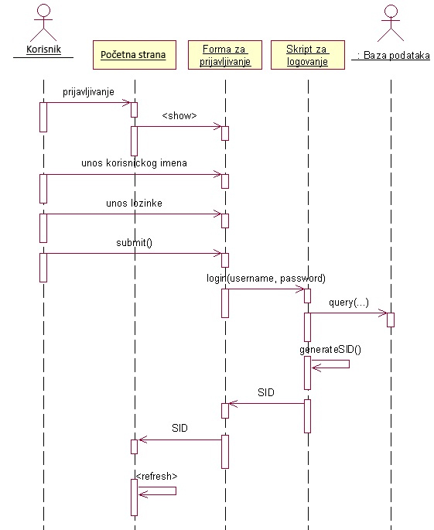

Registrovanje
Kratak opis:
Registrovanje na portal.
Akteri:
Posetilac portala.
Preduslovi:
Nema.
Osnovni tok:
- Posetilac portala bira opciju registrovanje sa početne stranice portala.
- Prikazuje se popUp forma za registrovanje.
- Posetilac portala unosi osnovne podatke, te nakon toga aktivira komandu Registrujte se.
- Proveravanje da li već postoji isto korisničko ime u bazi.
- Generiše se jedinstveni identifikator sesije (SID).
- Otvara se stranica Profil koji se prijavio na portal.
Izuzeci:
[Korisnik sa ovim korisničkim imenom već postoji u bazi.] Obaveštenje o postojanju istog.
Posledice:
Korisnik je registrovan na portal i ima pristup specifičnim opcijama u skladu sa svojim privilegijama.

Ažuriranje podataka o članu
Kratak opis:
Ažuriranje podataka o sebi od strane prijavljenog člana portala.
Akteri:
Korisnik, Majstor, Administrator.
Preduslovi:
Korisnik je prijavljen na portal.
Osnovni tok:
- Korisnik bira opciju za prikaz svog profila.
- Prikazuje se stranica sa podacima o njemu.
- Korisnik bira opciju za izmenu podataka.
- Prikazuje se forma za unos novih podataka.
- Korisnik menja željene podatke iz forme i na kraju aktivira komandu Sačuvaj.
- Vrši se ažuriranje podataka u bazi podataka.
- Osvežava se stranica sa podacima o korisniku.
Izuzeci:
Nema.
Posledice:
Podaci o članu su izmenjeni.

Slanje zahteva majstoru
Kratak opis:
Korisnik šalje zahtev majstoru i čeka na odobrenje.
Akteri:
Korisnik, Majstor.
Preduslovi:
Korisnik i Majstor su registrovani na portal.
Osnovni tok:
- Korisnik bira opciju za pretraživanje majstora.
- Prikazuje se stranica sa listom majstora.
- Na osnovu filtera korisnik kontaktira željenog majstora.
- Majstoru stiže obaveštenje o zahtevu.
- Majstor prihvata ili odbija zahtev.
- Ukoliko majstor prihvati ili odbije zahtev, korisnik koji je poslao taj zahtev dobija notifikaciju o tome.
- Ukoliko majstor prihvati zahtev, korisnik može da prebaci ovaj zahtev u istoriju konekcije.
Izuzeci:
Nema.
Posledice:
Pokušaj novog kontakta je ostvaren.

Dijagram sekvence:
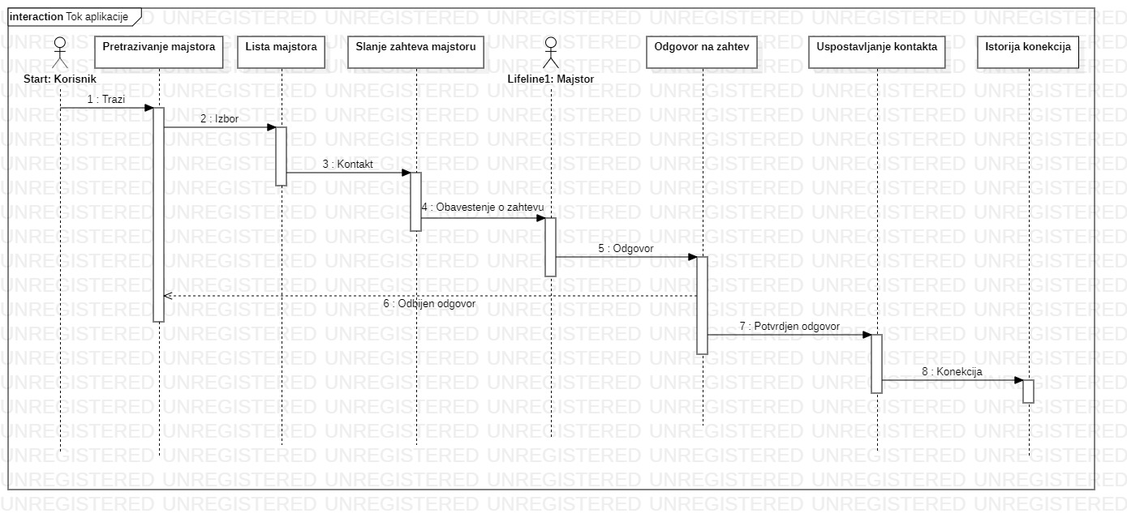

Ocenjivanje majstora
Kratak opis:
Korisnik ocenjuje majstora nakon obavljene konekcije.
Akteri:
Korisnik, Majstor.
Preduslovi:
Korisnik i Majstor su registrovani na portal.
Osnovni tok:
- Korisnik bira opciju za prikaz istorije konekcija.
- Prikazuje se stranica sa listom istorije konekcija.
- Korisnik ima mogućnost da oceni majstora.
- Majstor dobija notifikaciju o novoj oceni.
Izuzeci:
Nema.
Posledice:
Majstor je ocenjen od strane korisnika.
Izuzeci:
Nema.
Posledice:
Kreiran je novi korisnički nalog.

Brisanje sopstvenog naloga
Kratak opis:
Brisanje naloga i podataka vezanih za isti.
Akteri:
Korisnik, Majstor.
Preduslovi:
Korisnik ili Majstor su registrovani na portal.
Osnovni tok:
- Korisnik/Majstor bira opciju za prikaz svog profila.
- Prikazuje se stranica za ažuriranje podataka o profilu.
- Korisnik/Majstor bira opciju za brisanje svog naloga.
- Prikazuje se alert o potvrdi brisanja naloga.
- Korisnik/Majstor potvrđuje ili odbija brisanje naloga.
- Ukoliko Korisnik/Majstor potvrdi brisanje naloga, vrši se brisanje, kao i ažuriranje podataka u bazi podataka.
Izuzeci:
Nema.
Posledice:
Nalog i podaci za izabranog člana su obrisani.

Brisanje naloga
Kratak opis:
Brisanje naloga i podataka vezanih za isti
Akteri:
Administrator.
Preduslovi:
Korisnik ili Majstor su registrovani na portal.
Osnovni tok:
- Administrator bira opciju za prikaz svih registrovanih članova portala.
- Prikazuje se stranica sa listom svih registrovanih članova portala.
- Administrator bira opciju za brisanje željenog naloga.
- Prikazuje se alert o potvrdi brisanja naloga.
- Administrator potvrđuje ili odbija brisanje naloga.
- Ukoliko Administrator potvrdi brisanje naloga, vrši se brisanje, kao i ažuriranje podataka u bazi podataka.
Izuzeci:
Nema
Posledice:
Nalog i podaci za izabranog člana su obrisani.

Dodatni zahtevi

Funkcionalnost
U ovom odeljku su specificirani funkcionalni zahtevi koji su zajednički za više slučajeva korišćenja.
Majstorija portal ne zahteva nikakve dodatne funkcionalnosti.

Upotrebljivost
U ovom odeljku su specificirani zahtevi koji su vezani za, ili utiču na upotrebljivosti sistema koji se razvija.
Korisnički interfejs prilagođen korisniku:
Korisnički interfejs Majstorija portala će biti dizajniran tako da bude omogućeno jednostavno i intuitivno korišćenje bez potrebe za organizovanjem dodatne obuke.

Pouzdanost
U ovom odeljku su specificirani zahtevi u pogledu pouzdanosti sistema koji se razvija.
Dostupnost:
Majstorija portal će biti dostupan 24 časa dnevno, 7 dana u nedelji. Vreme kada portal nije dostupan ne sme da pređe 10%.
Srednje vreme između otkaza:
Srednje vreme između dva sukcesivna otkaza ne sme da padne ispod 120 sati.

Performanse
U ovom odeljku su specificirani zahtevi koji definišu željene performanse sistema koji se razvija.
Broj korisnika koji simultano pristupaju:
Sistem će da podrži do 100 simultanih pristupa korisnika portalu.
Vreme odziva za pristup bazi podataka:
Vreme potrebno za pristupanje bazi podataka u cilju izvršenje nekog upita ne sme da veće od 5 sekundi.

Podrška i održavanje
U ovom odeljku su specificirani zahtevi koji treba da poboljšaju stepen podrške i mogućnost održavanja sistema koji se razvija.
Majstorija portal ne zahteva posebnu podršku i održavanje.

Ograničenja
U ovom odeljku su specificirana ograničenja kojih se treba pridržavati pri projektovanju sistema koji se razvija.
Hardverska platforma:
Klijentski deo sistema treba da ima mogućnost izvršavanja na bilo kom PC računaru sa minimum Pentium II procesorom i 128 MB RAM memorije.
Serverski deo sistema će raditi na PC računaru sa procesorom Pentium IV i 1GB RAM memorije.
Tipovi Web čitača:
Klijentski deo Majstorija portala će biti optimizovan za sledeće Web čitače: Internet Explorer 6.0 i noviji, Opera 8.0 i noviji, kao i Firefox (Mozilla).

